Staatsexamen VWO

2019
tijdvak 1
woensdag 8 mei
13.30 – 15.30 uur

Natuur, leven en technologie

College-examen schriftelijk

Voor dit examen zijn maximaal 57 punten te behalen; het examen bestaat uit 26 vragen: 24 open en 2 gesloten vragen.

Het examen duurt twee uur.

Voor elke vraag is aangegeven hoeveel punten met een goed antwoord behaald kunnen worden.

Bij de beantwoording van enkele vragen moet het BINAS tabellenboek 6e druk geraadpleegd worden.

Het gebruik van een grafische rekenmachine is toegestaan.
Als bij een open vraag een verklaring, uitleg of berekening wordt gevraagd, worden aan het antwoord meestal geen punten toegekend als deze verklaring, uitleg of berekening ontbreekt.

Geef niet meer antwoorden (redenen, voorbeelden e.d.) dan er worden gevraagd.
Als er bijvoorbeeld twee redenen worden gevraagd en je geeft meer dan twee redenen, dan worden alleen de eerste twee in de beoordeling meegeteld.

Geef het antwoord van meerkeuzevragen in duidelijke hoofdletters.

- Tenzij anders vermeld, is er sprake van normale situaties.

VF-1035-s-19-1-o 1 / 10 lees verder ►►►

Hardlopen

Bij hardlopen moet je natuurlijk veel trainen, maar het is ook belangrijk dat je bedenkt wat er in het lichaam aan omzettingen nodig is om voldoende energie vrij te maken.
In figuur 1 zie je een afbeelding van een Coachmodel waarin het effect van die omzettingen bij verschillende inspanningspercentages kan worden doorgerekend.
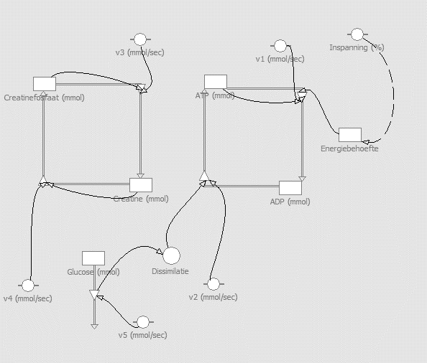

Figuur 1: Model van energieomzettingen bij hardlopen

2p 1 Leg uit welk verband er is tussen het percentage inspanning en de energiebehoefte. Geef ook aan in welke eenheid de energiebehoefte moet worden aangegeven.

2p 2 Wat is de reden dat de vijf v’s in het model een ander symbool hebben dan bijvoorbeeld ATP, ADP en glucose?

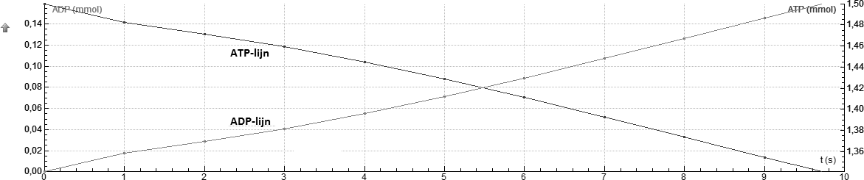
Het model wordt doorgerekend bij een niet te harde oefensprint van 10 s. Bekijk figuur 2 en 3.
Figuur 2: Grafiek met het verloop van de concentraties ADP en ATP

1p 3 Leg met behulp van de grafiek uit waar de energie van deze oefensprint vandaan komt.
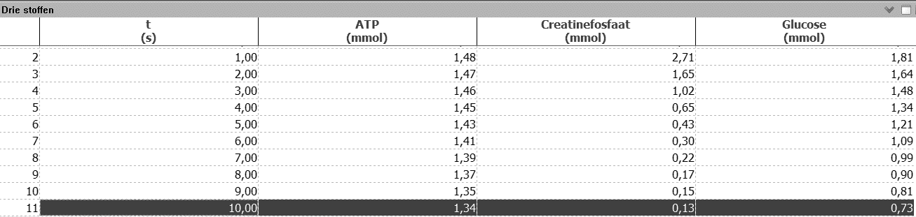

Figuur 3: Tabel met de afname van de concentratie van ATP, creatinefosfaat en glucose

2p 4 Bereken welke van de drie stoffen in de tabel procentueel het sterkst in concentratie daalt.

Als een marathonloper net zo hard gaat als een sprinter, zal hij of zij al snel moeten stoppen (figuur 4).

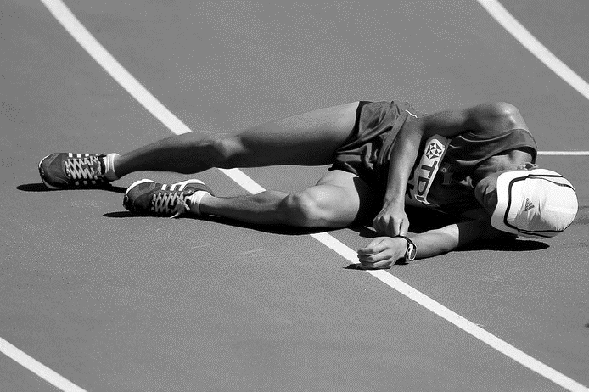
Figuur 4: Uitgeputte marathonloper

In het Coachmodel uit figuur 1 zit daarvoor een verstopte voorwaarde: STOPIF(ATP<energiebehoefte).
1p 5 Leg deze voorwaarde uit.

Onderzoek aan de hersenen

In een onderzoek bij mensen met epilepsie werd de neurale activiteit van afzonderlijke neuronen onderzocht. Daarbij ontdekte men bij iemand dat een bepaald neuron in het mediane temporale gebied van de hersenen specifiek activiteit vertoonde als deze persoon een afbeelding van de actrice Jennifer Aniston te zien kreeg: het Jennifer Aniston-neuron (zie figuur 5).
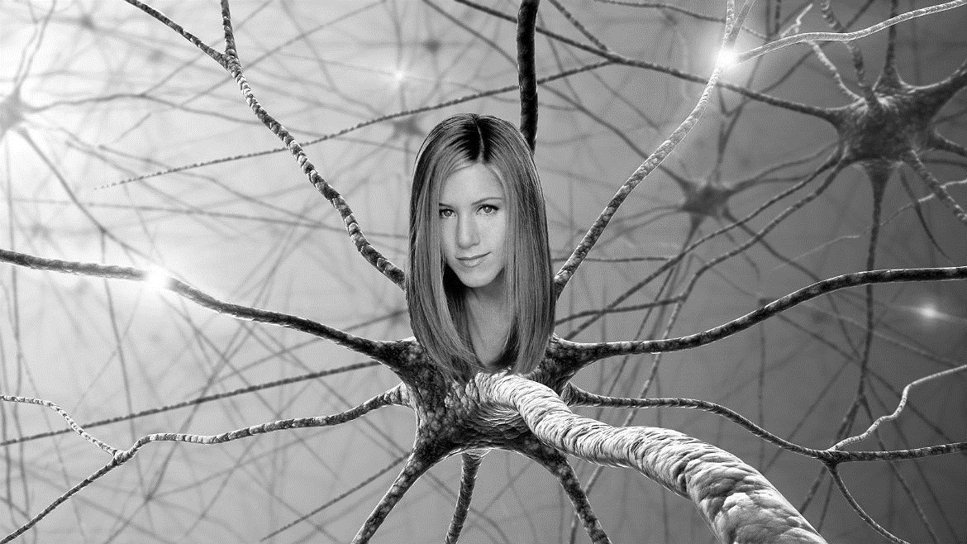
Figuur 5: Artist impression van het Jennifer Aniston-neuron

2p 6 Wat wordt bedoeld met mediaan in de hersenen?
  - aan de bovenkant gelegen
  - aan de voorkant gelegen
  - tussen de twee hersenhelften
  - van de ene zijkant naar de andere

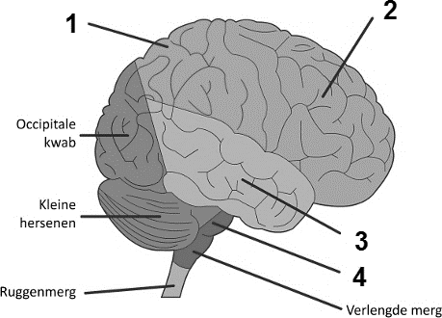

Figuur 6: Buitenaanzicht van de hersenen

2p 7 Welk deel in figuur 6 geeft de temporaalkwab aan?
- 1
- 2
- 3
- 4

2p 8 Leg uit hoe men de activiteit van een individueel neuron kan meten en wat er dan precies gemeten wordt.

2p 9 Leg uit dat de waarneming van Jennifer Aniston in een ander gebied plaatsvindt dan de herkenning.

Zwart gat
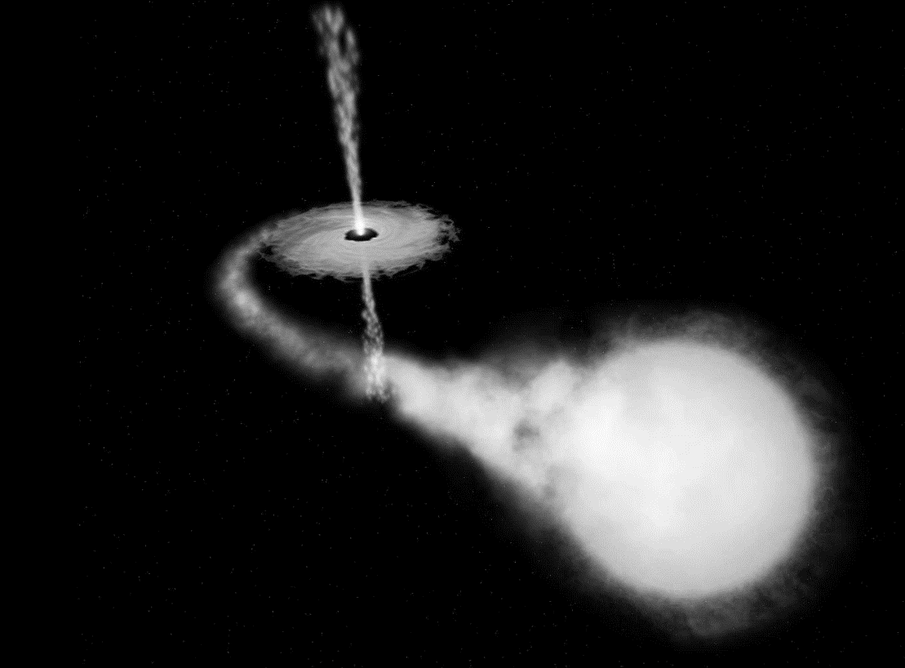
Figuur 7: Zwart gat met begeleidende ster

Een zwart gat heeft een begeleidende ster, zie figuur 7. De begeleidende ster heeft een visuele lichtsterkte die 42 keer zo groot is als de visuele lichtsterkte van de zon. De afstand van deze ster tot de aarde is 750·10¹⁷ m. De absolute magnitude van de zon is +4,83.
Je mag gebruik maken van de volgende formules uit de module “Meten aan melkwegstelsels”:
M – M_{zon} = -2,5 log (I / I_{zon}). m – M = 5 log D – 5
waarbij I = de visuele lichtsterkte
M = absolute magnitude
m = de magnitude
D = afstand tot de aarde in Parsec

2p 10 Bereken de absolute magnitude van de begeleidende ster.

3p 11 Bereken de magnitude waarmee deze ster aan de hemel zichtbaar is.

Stel dat dit zwarte gat twee begeleidende sterren heeft. De ster die zich het dichtst bij het zwarte gat bevindt, heeft een hogere baansnelheid dan de ster die zich ver weg van het zwarte gat bevindt.
2p 12 Leg uit of en hoe je kunt bepalen welke ster de grootste massa heeft.

De ster heeft een omlooptijd van 16 jaar en bevindt zich op een afstand van 7,7·10¹² m van het zwarte gat.
3p 13 Bereken met behulp van de derde wet van Kepler (de cirkelbaanwet van Kepler) de massa van ster en zwart gat samen, uitgedrukt in zonmassa.

2p 14 Leg uit dat je de ster kunt zien wanneer die zich achter het zwarte gat bevindt.
Gebruik de term “gekromde ruimte”.

Kernfusie-energie vergelijken met batterij en suikerverbranding

Uit een zogenaamde droge batterij (zie figuur 8) met een massa van 25,0 g kun je ongeveer 9 kJ aan elektrische energie halen.
Daar vinden de volgende reacties plaats:
Zn (s) € Zn²⁺(aq) + 2 e⁻
MnO₂(s) + 4H⁺(aq) + 2 e⁻ € Mn²⁺(aq) + 2 H₂O(l)
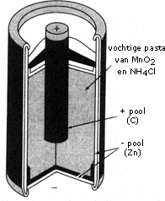
Figuur 8: Een droge batterij

Een dergelijke spanningsbron levert een spanningsverschil van 1,5 V.
3p 15 Toon aan dat er 3,75·10²² elektronen verplaatst moeten worden voor het leveren van 9 kJ in deze batterij.

4p 16 Bereken hoeveel gram zink en hoeveel gram MnO₂(s) omgezet moeten worden.

1p 17 Waarom wordt niet alle 25,0 g omgezet?

Harry beweert dat uit de batterij van 25 gram (zie figuur 8) meer energie gehaald kan worden dan vrijkomt bij het verteren van 25 gram suiker (sacharose). Hanneke beweert het tegenovergestelde.
3p 18 Toon door een berekening aan wie er gelijk heeft. Gebruik tabel 56 van Binas.

Luminol

Als er op een plaats delict met het blote oog geen bloed wordt waargenomen, dan kan men gebruik maken van luminol. In aanwezigheid van bloed als katalysator reageert luminol in basisch milieu met waterstofperoxide. Bij deze reactie zendt luminol een blauwachtig licht uit. Door de hoge gevoeligheid van de chemische reactie is luminol zeer geschikt om uiterst kleine hoeveelheden bloed aan te tonen. Hierdoor kunnen met luminol zelfs restanten van in het verleden weggewerkte bloedsporen zichtbaar worden gemaakt.
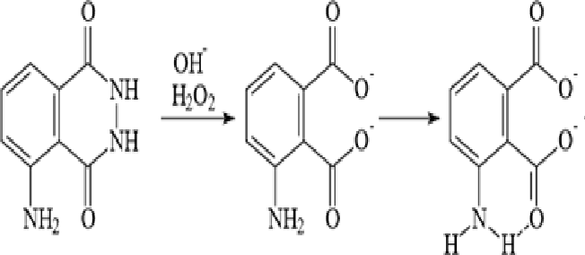
De reactie van luminol met waterstofperoxide kan als volgt schematisch worden weergegeven:
Luminol Elektronisch Ion in grondtoestand aangeslagen ion

Figuur 9: Schematische weergave van reactie luminol met waterstofperoxide

1p 19 Welk deeltje in / onderdeel van bloed werkt als katalysator?

2p 20 Verklaar het uitzenden van blauwachtig licht aan de hand van gegevens uit figuur 9.

De reactie van luminol en waterstofperoxide is een redoxreactie. Bij de halfreactie van luminol ontstaat naast het ion weergegeven in figuur 9 ook nog stikstof en water.
4p 21 Functioneert waterstofperoxide in de reactie met luminol als oxidator of reductor? Verwerk in je antwoord de zelf op te stellen halfreactie van luminol.

Met DNA-onderzoek kan worden aangetoond of het aangetroffen bloed menselijk is. Uit dierlijk bloed kan namelijk geen DNA-profiel worden gemaakt met de door het Nederlands Forensisch Instituut (NFI) gebruikte analysesystemen, terwijl dit met menselijk bloed wel kan. Indien gewenst kan het NFI onderzoeken of het daadwerkelijk dierenbloed betreft en van welk soort dier het bloed afkomstig is.
2p 22 Bedenk een mogelijke oorzaak waarom dierlijk DNA geen DNA-profiel geeft met de gebruikte analysesystemen. Gebruik in je uitleg bijvoorbeeld de werking van de PCR-techniek voor het vermenigvuldigen van DNA.

Open circuit voltage

Bij het opwekken van Blue Energy met behulp van Reverse Electrodialysis (RED) is de spanning over één elektrochemische cel zo laag dat die niet te meten is met een voltmeter. Door meerdere membranen in een stack achter elkaar te schakelen, kunnen de gewenste voltages gemaakt worden. Een stack waarop geen apparaat is aangesloten noemen we een onbelaste stack. Deze levert als spanning V_{bron}. Met N membranen geldt voor de spanning van de onbelaste stack:

OCV = (N-1)·V_{bron}

Het open circuit voltage (OCV) is het spanningsverschil in volt tussen twee uiteinden van een apparaat als deze niet is aangesloten op een stroomkring. V_{bron} is het potentiaalverschil in volt over één membraan tussen zoet en zout water.

2p 23 Waarop is het opwekken van Blue Energy met behulp van RED gebaseerd?

2p 24 Verklaar de formule voor het OCV.

Een schematische weergave van een stack en een daarop aangesloten apparaat is in figuur 10 weergegeven.

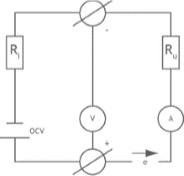

Figuur 10: Schematische weergave van een stack en een daarop aangesloten apparaat

De interne stackweerstand, R_{i}, en de uitwendige weerstand van het apparaat, R_{u}, staan in serie. Het vermogen, P, is maximaal als R_{i} = R_{u}. Voor de spanning geldt de volgende formule:
1p 25 Leg met behulp van bovenstaande formule uit waarom U niet gelijk is aan OCV.

Voor de stroomkring met een RED stack en een apparaat gelden daarnaast nog de volgende formules:
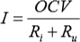

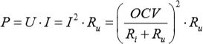

Een RED stack met 15 membranen heeft de volgende specificaties:
- Oppervlakteweerstand = 3,0 Ωcm²
- Oppervlak membranen (CEM en AEM) = 1,4 m²
- Afstand tussen membranen = 0,5 mm

De soortelijke weerstand van het zeewater en rivierwater is respectievelijk 0,2
Ωm en 5,0 Ωm. Het potentiaalverschil over één membraan is 0,087 V.

4p 26 Laat met een berekening zien dat de inwendige weerstand gelijk is aan 1,6·10⁻² Ω. Gebruik naast een of meer van de bovenstaande formules ook Binas tabel 35D1.

